桃園市政府青年事務局
微軟專業認證學程簡章
- 計畫目的
為掌握科技發展的契機，協助青年取得就業機會與優勢，桃園市政府今(108)年將持續以AI人工智慧為人才培育目標，與資策會合作，將微軟全球AI人工智慧人才培育課程與認證教育系統引入桃園市，透過開設人工智慧主題系列課程與認證機制，切合業界實務需求，培育科技新創人才，並結合新明青創基地及桃園市大專校院，培育及孵化桃園AI創新創業青年。

- 主辦機關：桃園市政府青年事務局(以下簡稱青年局)。

- 計畫內容
包含三大部份，一為「免費實體課程」(MS MPP-AI微軟專業認證課程60小時)、二為「免費線上學習平台」(MS MPP微軟專業認證課程200堂以上)、三為「免費認證序號兌換(專業學分學程數位認證)」。
在「免費線上學習平台」上，循序漸進完成不同課程(學分)線上課程、專案、課後測驗通過後，即可以「認證序號」(市價每張99美金，本計畫免費提供500張)兌換該單一課程之「數位認證學分證書」。另增設「免費實體課程」特聘請專業師資直接面授課程，以輔助線上課程學習成效，及增強通過線上課後測驗取得認證序號兌換之資格學員學習成效。請參閱下圖說明：

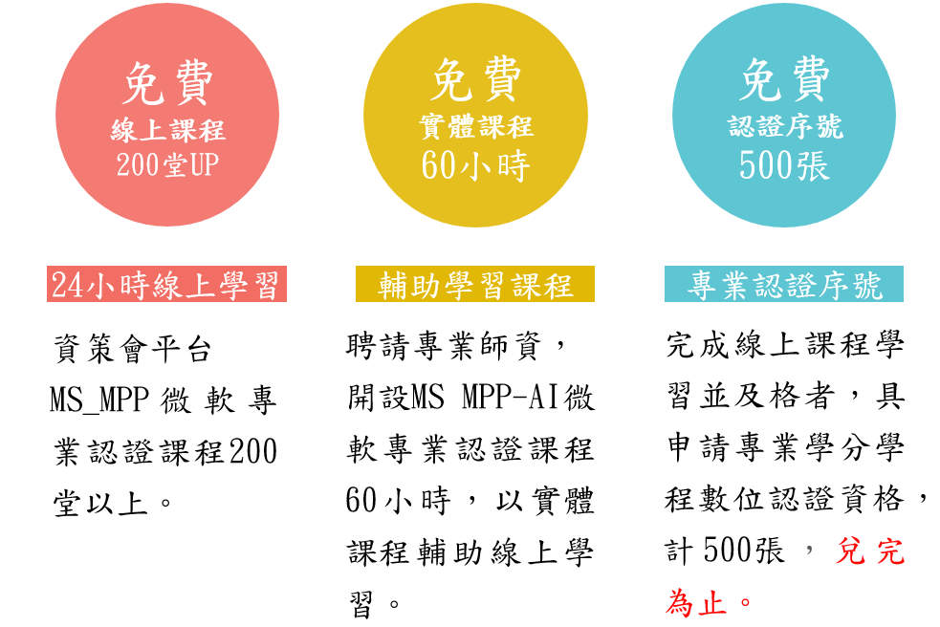

- 免費實體課程
- 課程名稱：
MS MPP-AI微軟專業認證課程(60小時)
- 時間地點：
- 時間: 7/7-9/8（假日班）
- 地點: 新明青創基地(中壢區明德路60號4樓)
- 適合對象
- 熟悉基本計算機和生產力軟體，如Microsoft Excel
- 具備基礎數學知識及編程概念的基本知識，例如變量、循環和條件邏輯
- 具備Python程式語言基礎
- 具備使用Azure雲端平台與服務經驗
- 對於人工智慧軟體應用整合有興趣者。
- 就讀相關科系
- 課程表：
次數 | 日期／時間 | 課程名稱
一 | 07/07 (日) 09:00 - 16:00 | AI導論與機器學習入門(一)
二 | 07/14 (日) 09:00 - 16:00 | AI導論與機器學習入門(二)
三 | 07/21 (日) 09:00 - 16:00 | Python程式語言(一)
四 | 07/28 (日) 09:00 - 16:00 | Python程式語言(二)
五 | 08/04 (日) 09:00 - 16:00 | Python資料分析(一)
六 | 08/11 (日) 09:00 - 16:00 | Python資料分析(二)
七 | 08/18 (日) 09:00 - 16:00 | 深度學習(一)
八 | 08/25 (日) 09:00 - 16:00 | 深度學習(二)
九 | 09/01 (日) 09:00 - 16:00 | 電腦視覺(一)
十 | 09/08 (日) 09:00 - 16:00 | 電腦視覺(二)

- 報名方式：
線上報名，網址：https://s.yam.com/BzSSZ (名額100名，額滿為止)
- 注意事項：
            - 此實體課程【MS MPP-AI微軟專業認證課程60小時】為線上課程之輔助教學，建議但不需要先完成線上課程即可報名上課，完成此實體課程，無法取得「數位認證學分證書」。
            - 若要取得「數位認證學分證書」，不一定要上實體課程，可直接於「免費線上學習平台」完成課程並通過課後測驗及格後，即可以「認證序號」(市價每張99美金，本計畫免費提供500張)兌換該單一課程之「數位認證學分證書」。

- 免費線上學習平台
- 課程名稱:
【資策會線上課程學習平台微軟專業認證課程】，英文簡稱MS MPP(Microsoft Professional Program)，以培育專業技能為導向之線上學習課程，目前包含200堂以上線上學習課程。
- 課程學習網址：https://openedx.iiiedu.org.tw/
- 免費註冊：
學員只要於線上註冊帳號後，在平台上看到的所有線上課程均可免費修習，不受時間與空間限制。
- 課程內容：
課程內容包含線上課程、實作練習及課後測驗，每一門課完成課後測驗並及格者，即可取得該單一課程數位認證資格。
- 五大特點：
            - 線上課程不受時空限制
            - 課程依工作專業需求規劃
            - 搭配Hands-on lab和實務專題
            - 完成課程可兌換數位認證
            - 擁抱開源，適用於不同平台的資料科學技能
- 課程主題:
目前主要推廣以「資料科學」、「人工智慧」、「巨量資料」、「物聯網」為主，另外還有「前端開發」、「雲端管理」、「DevOps」、「技術支援」、「Azure」、「開發入門」、「資訊安全」及「資料分析」等12系列學程（學位），計2百堂以上課程，訊息以微軟官方網站公布為準。
- 課程時數：
每系列學程（學位）課程時數不盡相同，以「人工智慧」系列主題為例，課程架構包含基礎、核心、應用及專案四個階段，共有十門課，每門課12-48小時，依據課程提供實作練習及課程測驗。各學程（學位）實際課程及時數，以微軟官方網站公布為準，網址：https://academy.microsoft.com/en-us/professional-program/
- 登入線上學習平台修課程之操作示範：
- 連結資策會線上課程學習平台：https://openedx.iiiedu.org.tw/
- 點選登入，進入下方頁面：輸入帳號密碼登入帳號(或以email登入)

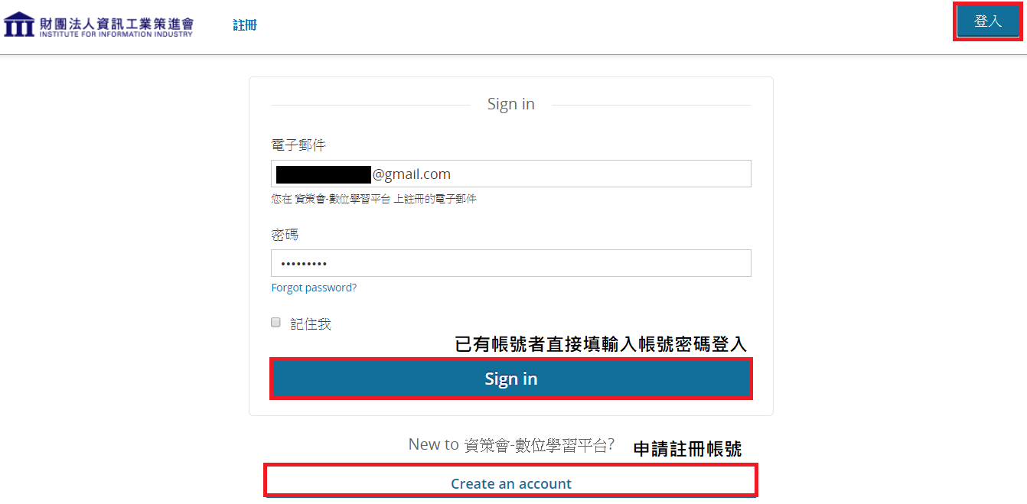

- 點選探索課程，進入課程選單

- 選擇選修之課程，點選「學習更多」，進一步了解課程
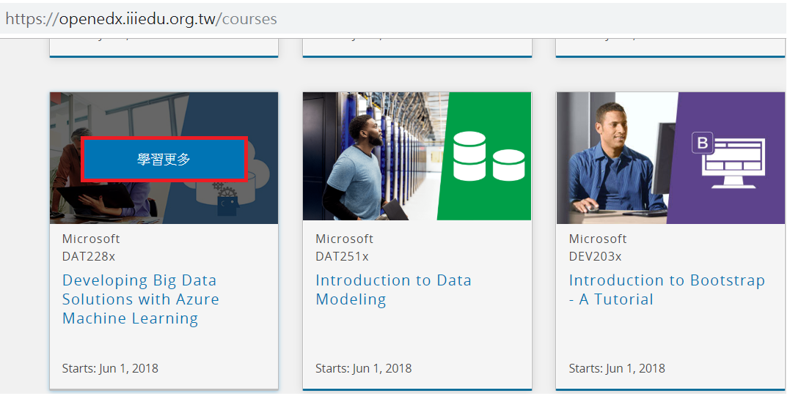

- 進入課程探索，了解相關修課資訊→如確認修課再點選報名參加
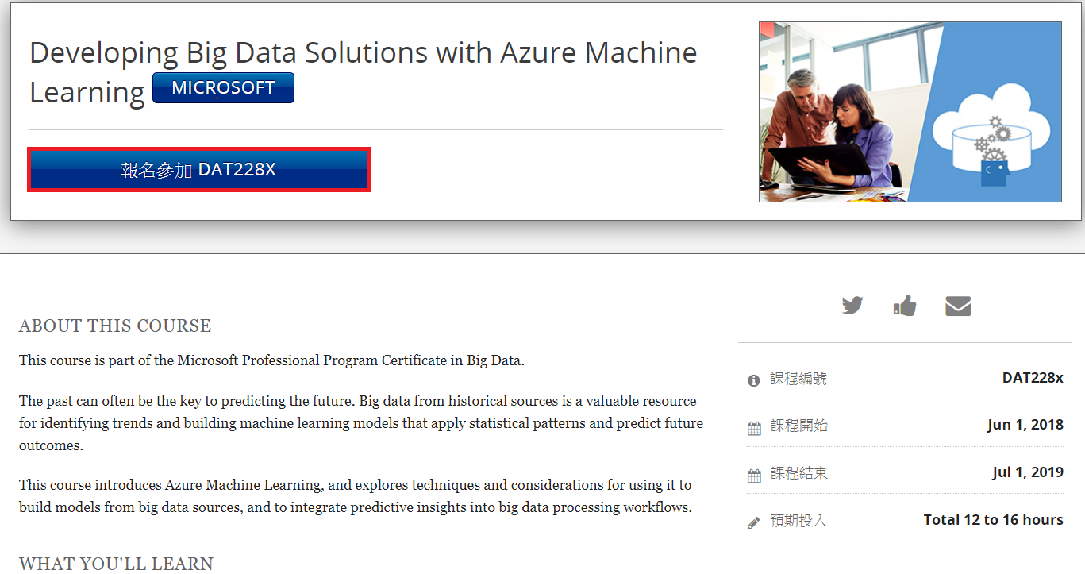

- 報名課程將出現於我的課程清單後，點選「檢視課程」，開始上課。
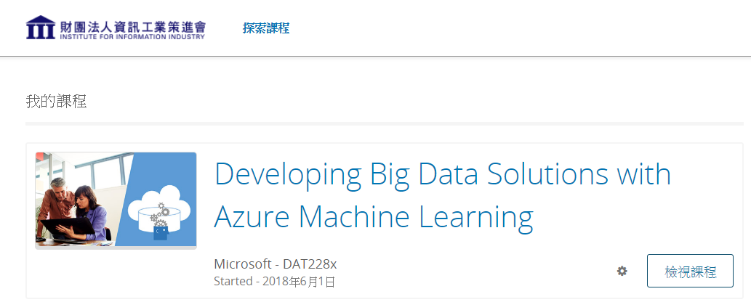

- 點選重開課程繼續課程學習
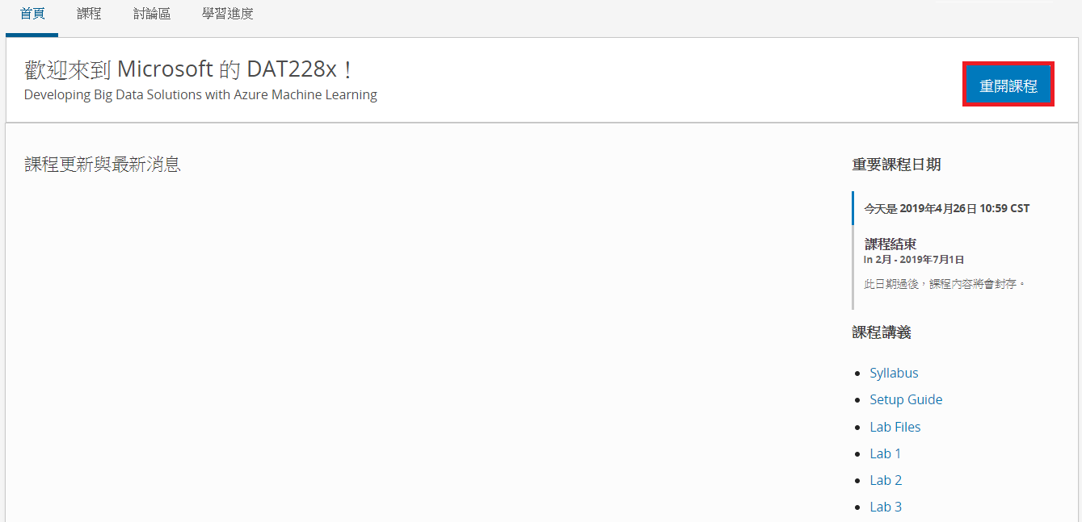

- 課程測驗及學習進度查詢：
每完成一個線上課程皆有試題、作業等，來檢視學習的成效，當學員考試達到課程標準分數後（通常是70分或75分，滿分為100分），即表示此課程已學習完成，具備申請課程認證序號資格。小提醒：測驗僅有一次作答機會，無法重考(題目開放作答前檢視，可先準備再確認作答)。
- 課程測驗頁面如下圖：
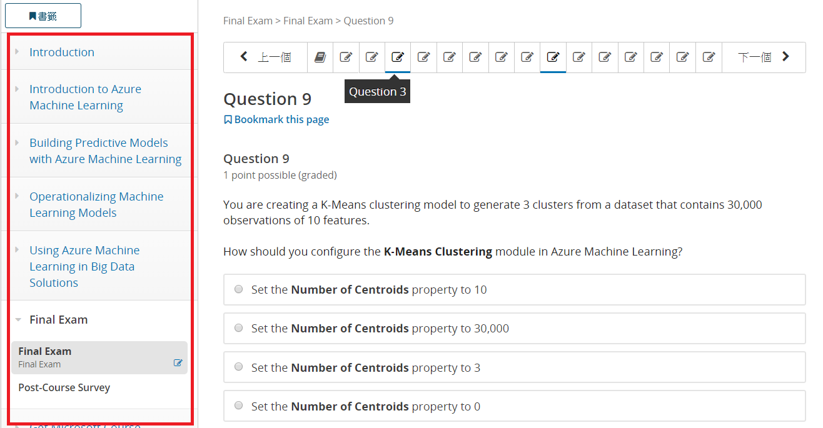

- 學習進度查詢：可查詢課程及格標準(如Pass 70%)與實際修課達成標準(如Total 97%)
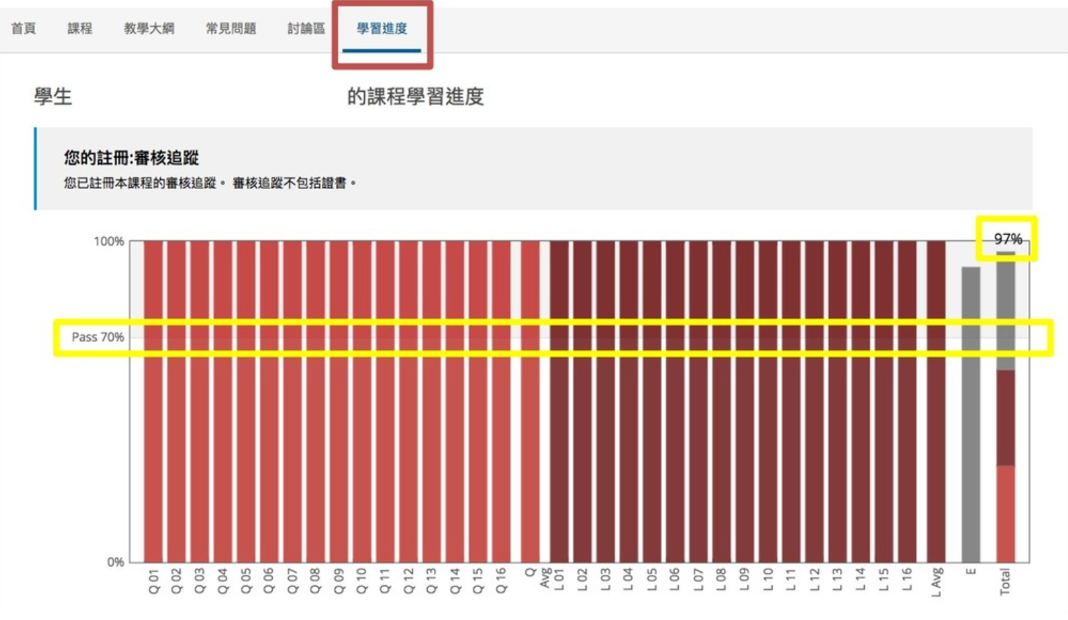

- 線上課程平台熱門Q&A：請上網詳閱https://iiiedu.github.io/mpp/
- 注意事項：已完成【資策會線上課程學習平台】微軟專業認證課程並通過課後測驗及格者，具免費認證序號兌換資格。(如下說明)

- 免費認證序號兌換(專業學分學程數位認證)
需完成上述「免費線上學習平台」上之不同課程(學分)循序漸進完成所有線上課程、專案、課後測驗通過後，即可取得該單一課程(學分)數位認證資格。
- 申請資格：
需達成上述線上課程學習時數、試題、作業、問卷等該課程及格標準，通常為70%或75%(依不同課程而定)。各課程及格標準與達成結果查詢：請登入線上課程平台→點選「學習進度」查詢→確認及格標準與實際修課成績(如下圖)。
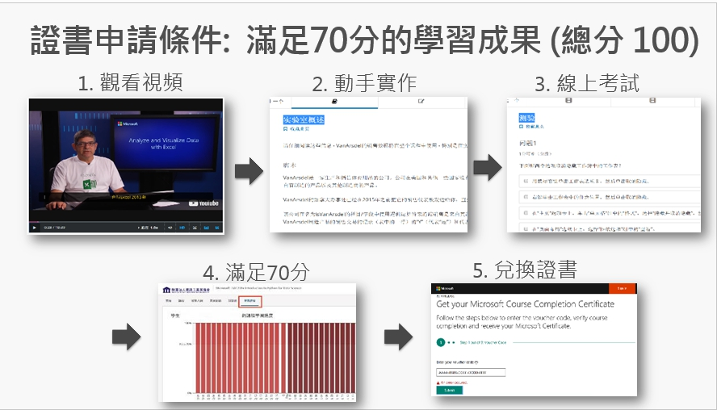
- 申請對象:
- 青年局青創基地進駐團隊及會員。
- 設籍本市市民。(需有桃園市民卡)
- 桃園大專校院在學學生及教職員。

- 免費兌換數位認證序號數量：
為鼓勵本市青創團隊與本市青年踴躍學習並取得課程認證證書，具備新創科技能力，以利日後工作求職與創業，青年局共提供500張免費認證序號，換取課程數位認證證書。(僅適用於資策會平台兌換)

- 受理單位及申請方式：
本計畫本年度委由青年局所屬新明青創基地及中原大學受理：
受理  單位  申請  方式 |  | 新明青創基地 | 中原大學
發放對象 |  | 1.青年局青創基地進駐團隊及會員。  2.設籍本市市民。(需有桃園市民卡) | 桃園大專校院在學學生及教職員。
受理單位聯絡資訊 |  | 新明青創基地  TEL：03-4928797；  email：hsinmingservice@gmail.com | 中原大學  TEL：03-2651859；  email：  yin2@cycu.edu.tw
申請及領取方式 | 學習進度查詢 | 查詢課程及格標準(如Pass 70%)與實際修課達成標準(如Total 97%)，確認及格者可申請認證序號。
 | 填寫線上申請表 | 表單連結：https://reurl.cc/RNb8e | 表單連結：  https://forms.gle/RFi73vf6zx7j7CtPA
 | 審查結果通知 | 兌換序號資格審查結果，於送出表單兩週內通知審查結果，通過者將依約定兌換序號時間及期限。
 | 現場兌換領證 | 於約定時間內前往新明青創基地辦公室(桃園市中壢區明德路60號4樓)→身份證/市民卡核對身分→簽領序號並登錄線上平台輸入序號，以完成證書兌換，承辦單位將提供電腦與協助指引流程，兌換之證書現場截圖並留存於承辦單位窗口→完成兌換。 | 於約定時間內前往指定大專校院聯繫辦公室(請洽中原大學)→身份證/學生證或教職員證核對身分→簽領序號並登錄線上平台輸入序號，以完成證書兌換，承辦單位將提供電腦與協助指引流程，兌換之證書現場截圖並留存於承辦單位窗口→完成兌換。
 | 兌領期限 | 108年12月31日前兌完為止
- 數位認證示意圖：
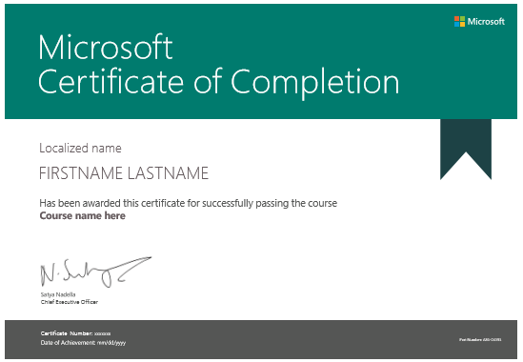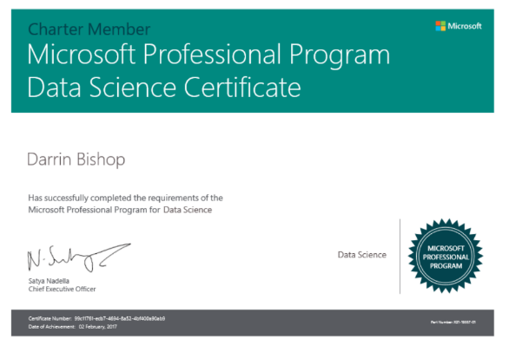
單一課程(學分)證書示意圖 最終學程(學位)證書示意圖

- 其他注意事項
- 以上實施方式，如有更新以最新日期為主，青年局保有異動修改權利。
- 建議但不需完成線上課程，即可報名參加實體課程【MS MPP-AI微軟專業認證課程60小時】，惟實體課程非取得免費認證序號兌換之必要條件，僅做為線上課程之輔助教學。
- 要取得免費認證序號兌換資格，最終仍需完成【資策會線上課程學習平台】微軟專業認證課程並通過課後測驗及格者，始得具備。
- 青年局所提供之認證序號，通過課程測驗學員於登錄線上學習平台後，將換發之認證序號輸入兌換證書(數位認證)，取得該學程所有課程之數位認證→獲得參加學程資格考試→至微軟官方網站產生最終學程(學位)證書MPP。

